INFORMACJA PRASOWA

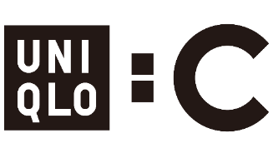

UNIQLO : C Wiosna/Lato 2026
“Refined for the Everyday”. Kolekcja dostępna od 12 lutego.

Warszawa, 20.01.2026 - Marka UNIQLO ogłasza premierę najnowszej kolekcji UNIQLO : C na sezon Wiosna/Lato 2026. Linia stworzona przez uznaną, brytyjską projektantkę Clare Waight Keller, nawiązuje do różnych stylów życia, łącząc dopracowane krawiectwo z miękkimi, swobodnymi tkaninami.

Clare Waight Keller powiedziała:
Projektując tę kolekcję, chciałam skupić się na tym jak odczuwamy ubrania, w takim samym stopniu jak na tym, jak wyglądają. Komfort przejawia się w miękkości tkanin i swobodzie krojów, tworząc miejską garderobe, idealną na co dzień. Kolekcja ma silny, uniseksowy character. Stylizacje opierają się na płynnych warstwach oraz palecie kolorów, które naturalnie się uzupełniają. Subtelny pierwiastek zabawy jest wyczuwalny w całej kolekcji, a poszczególne elementy zaprojektowano tak, aby łatwo można było je łączyć. Wprowadzenie okularów przeciwsłonecznych stanowi osobisty akcent. Okulary dopełniają sylwetkę i nadają jej indywidualny charakter.

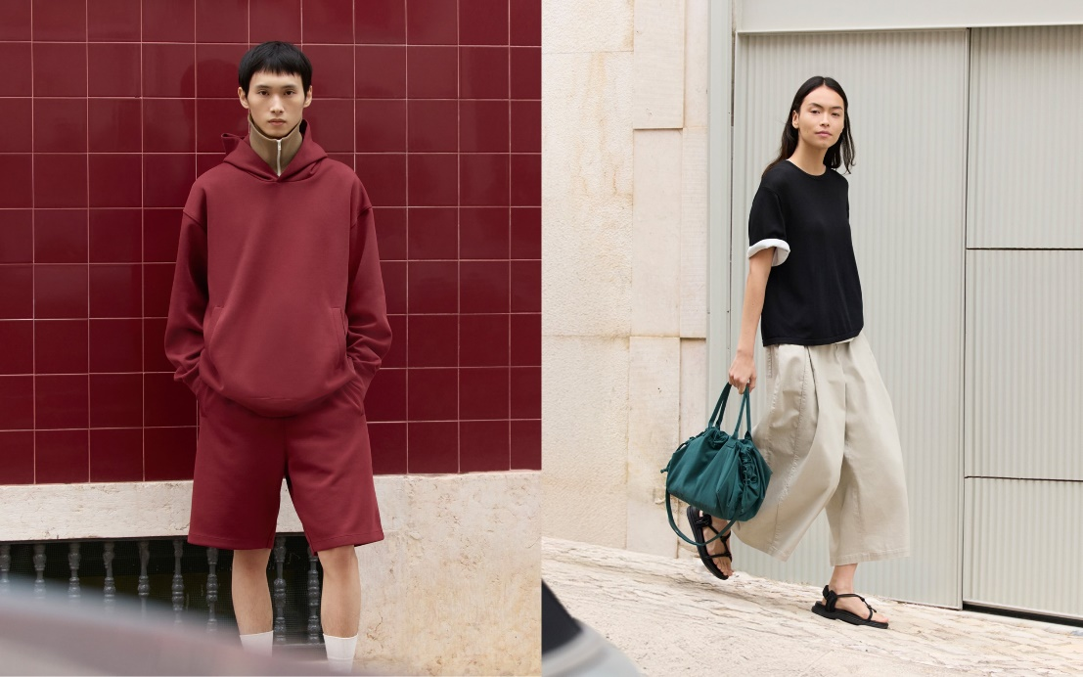

Kolory i tkaniny definiują garderobę
Delikatne odcienie pudrowego bzu i błękitu nieba wprowadzają do sezonu lekkość. Elementy kolekcji w spójnych tonacjach kolorystycznych przełamane są intensywnie czerwonym, dzianinowym akcentem, tworząc subtelny kontrast. Bawełniana sukienka z miękkimi rękawami w stylu koszulowym została dopełniona paskiem z klamrą. W kolekcji pojawiły się też satynowe komplety, dzianiny Milano oraz koszulki z dzianiny wiskozowej, które zwiększają komfort noszenia wiosną i latem.

Okulary przeciwsłoneczne po raz pierwszy w kolekcji
Oferta akcesoriów została w tym sezonie rozszerzona o okulary przeciwsłoneczne. Wyposażone w soczewki UV400, blokują 99% promieniowania ultrafioletowego, łączą funkcjonalność z designem, ze szczególnym naciskiem na komfort noszenia i jakość materiałów. W kolekcji znalazły się ponadto ultralekkie torby typu tote, sneakersy inspirowane stylem retro oraz buty typu deck shoes. Są idealnym dopełnieniem zarówno damskich jak i męskich stylizacji.

STYLIZACJE

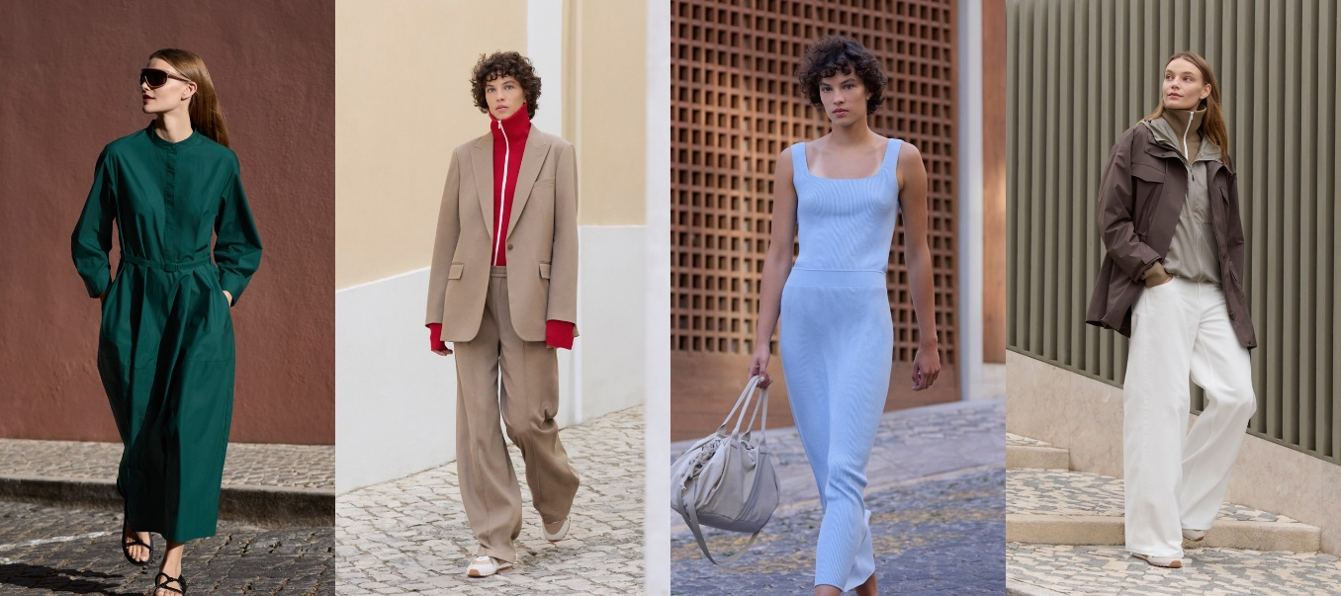

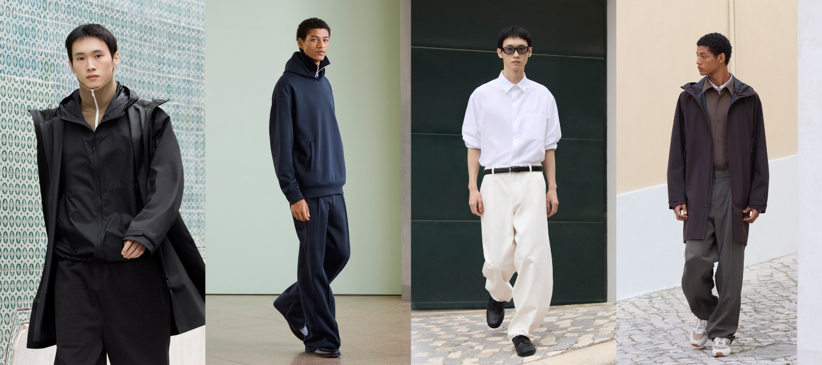

Przegląd kolekcji Wiosna/Lato 2026

Premiera: 12.02.2026
Dostępność: Sklepy z pełną ofertą oraz sklep internetowy uniqlo.com

ASORTYMENT: DAMSKIE 18 produktów, MĘSKIE 10 produktów, AKCESORIA 7 produktów

UNIQLO : C Strona specjalna
www.uniqlo.com/uniqloc

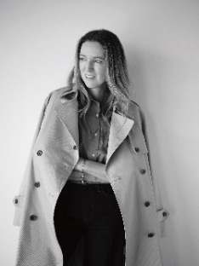
Clare Waight Keller
Urodzona w Wielkiej Brytanii, projektantka Clare Waight Keller pracowała dla wielu czołowych domów mody. Pełniła funkcję dyrektorki kreatywnej jednych z najbardziej znanych luksusowych marek w Londynie i Paryżu, gdzie odpowiadała za kolekcje ready-to-wear oraz haute couture. W 2018 roku otrzymała nagrodę Womenswear Designer of the Year podczas British Fashion Awards. Została również uznana za jedną z najbardziej wpływowych osób 2019 roku w rankingu TIME 100 magazynu TIME. We wrześniu 2024 roku objęła stanowisko dyrektorki kreatywnej w UNIQLO.

#####

O marce UNIQLO LifeWear
LifeWear to odzież inspirowana japońskimi wartościami prostoty, jakości i trwałości. Projektowana z myślą o współczesności, łączy elegancję, funkcjonalność i ponadczasowy styl, stając się podstawą indywidualnej garderoby. Doskonała koszula, która nieustannie jest udoskonalana. Najprostszy krój skrywający przemyślane, nowoczesne detale. Najwyższa jakość materiałów i idealne dopasowanie - w przystępnej cenie i dostępne dla każdego. LifeWear to odzież nieustannie udoskonalana, by dostarczać jeszcze więcej ciepła, lekkości, lepszego wzornictwa i komfortu w codziennym życiu.

O UNIQLO i Fast Retailing
UNIQLO to marka należąca do Fast Retailing Co., Ltd. - czołowej japońskiej spółki holdingowej z siedzibą główną w Tokio. UNIQLO jest największą spośród ośmiu marek grupy Fast Retailing, obok takich brandów jak GU, Theory, PLST, Comptoir des Cotonniers, Princesse tam.tam, J Brand oraz Helmut Lang. W roku fiskalnym zakończonym 31 sierpnia 2025 roku, grupa osiągnęła globalną sprzedaż na poziomie około 3,4 biliona jenów (23,16 mld USD według kursu z końca sierpnia 2025: 1 USD = 146,8 JPY), co czyni ją jedną z największych firm odzieżowych na świecie. UNIQLO jest również wiodącym detalistą odzieżowym w Japonii.

UNIQLO nieustannie rozwija sieć dużych sklepów w kluczowych miastach i lokalizacjach na świecie, umacniając swoją pozycję jako marka globalna. Obecnie UNIQLO posiada ponad 2 500 sklepów w Japonii, Azji, Europie i Ameryce Północnej. Cała grupa Fast Retailing liczy już ponad 3 500 punktów sprzedaży.

Zgodnie z misją ”zmieniać ubrania, zmieniać konwencjonalne myślenie, zmieniać świat”, Fast Retailing angażuje się w tworzenie odzieży o nowej, unikalnej wartości, która wzbogaca codzienne życie ludzi na całym świecie. Więcej informacji o UNIQLO i Fast Retailing można znaleźć na stronach: www.uniqlo.com oraz www.fastretailing.com.

Kontakt dla mediów:
Agnieszka Błażejczak
agnieszka@pretaporter-pr.com
Tel.: +48 516 088 482

